МБУДО «Михайловская детская школа искусств имени В. И. Агапкина»

ТЕМАТИЧЕСКИЙ ВЕЧЕР

«В ЕГО МУЗЫКЕ СЛАВЯНСКАЯ ДУША»

Методические рекомендации (из опыта работы)

Преподаватель Кузьминых А. Л

г. Михайлов 2024 г.

ТЕМА.

«В его музыке славянская душа». Вечер, посвященный дню рождения В. И. Агапкина.

ИДЕЯ.

Патриотическое воспитание на примере жизни и творчестве знаменитых земляков. Популяризация национальной культуры.

ЦЕЛИ.

Развитие и углубление знаний об истории и культуре России и родного края.

Развитие способностей осмысливать события и явления действительности во взаимосвязи прошлого, настоящего и будущего.

Становление многосторонне развитого гражданина России в культурном и нравственном отношениях.

Развитие интереса и уважения к истории и культуре своего края.

ЗАДАЧИ.

Формирование осознанного отношения к Отечеству, его прошлому, настоящему и будущему на основе исторических ценностей.

Развивать гражданственность и национальное самосознание.

Развивать и углублять знания об истории и культуре родного края.

Формировать у подрастающего поколения чувство гордости за героическое прошлое своей Родины.

ФОРМА. Тематический вечер-концерт.

ВОЗРАСТНАЯ ГРУППА. Смешанная аудитория (жители села, дети, учащиеся).

ПОМЕЩЕНИЕ. Сельский Дом культуры.

ОБОРУДОВАНИЕ. Звуковая и проекционная аппаратура, экран.

АННОТАЦИЯ С ОПИСАНИЕМ РАБОТЫ.

В селе Жмурово Михайловского района Рязанской области традиционно проходят торжества, посвященные дню рождения известного композитора, военного дирижера Василия Ивановича Агапкина. Жители города и района свято чтут память о знаменитом земляке. Важно отметить, что на Михайловской земле, в краеведческом музее развернута экспозиция, посвященная его жизни и творчеству. Михайловская детская школа искусств носит имя В. И. Агапкина. На уроках музыкальной литературы отводится много времени на изучение творчества композитора. А такие знаменитые произведения как «Прощание славянки», « Голубая ночь», «Сиротка» входят в репертуар школьного оркестра народных инструментов. Педагогический коллектив и учащиеся школы принимают активное участие в торжественных мероприятиях на малой родине композитора, проводят тематические концерты в стенах школы.

Несколько лет назад в деревне Шанчерово установили памятник уроженцу этих мест Василию Ивановичу Агапкину; а затем в селе Жмурово открыли музей В. И. Агапкина по программе поддержки инициатив местных жителей.

Торжества открываются возложением цветов к памятнику знаменитому музыканту. Земляков Василия Ивановича Агапкина в этот день поздравляют районные руководители и депутаты, представители юнармейских отрядов и ветеранских организаций. В их речах общий лейтмотив: память о талантливом капельмейстере бессмертна. Празднование продолжается в сельском Доме культуры. Звучит музыка В. Агапкина в исполнении учащихся Детской школы искусств им. В. И. Агапкина, музыкальных коллективов районного Дома культуры и самодеятельных артистов села.

Тематический вечер проводился в феврале 2024 года.

Добрый вечер, уважаемые жители и гости! Мы рады встретиться с вами в этом маленьком, но прекрасном уголке России, на родине нашего знаменитого земляка – прославленного композитора и военного дирижера Василия Ивановича Агапкина. Сегодня мы отмечаем день его рождения. Золотыми буквами имя Василия Ивановича Агапкина вписано в историю отечественной музыкальной культуры и военно-дирижерского искусства.

На экране демонстрируются документальные кадры о селе Жмурово и деревне Шанчерово, где родился В. И. Агапкин.

ВЕДУЩИЙ:

Третье февраля – день рождения музыканта, композитора, автора знаменитого марша «Прощание славянки». Здесь, на его малой родине, в деревне Шанчерово, состоялись праздничные торжества, ставшие традиционными для жителей Михайловского района Рязанской области. Почтить память нашего известного земляка приехали гости: ценители и любители русской музыкальной культуры, хранители творчества и исполнители произведений В. И. Агапкина, представители муниципальной власти, депутаты городской и областной Думы. К бюсту Василия Ивановича Агапкина были возложены живые цветы, сказаны добрые слова памяти и благодарности.

Праздничные мероприятия продолжились в Доме культуры. Сегодня у вас в гостях музыкальные коллективы и солисты михайловского районного Дома культуры и Детской школы искусств, которая носит имя В. И. Агапкина.

Звучит запись марша В. И. Агапкина «Прощание славянки».

Демонстрируются кадры выступлений духовых оркестров.

ВЕДУЩИЙ: Василий Иванович Агапкин – талантливый музыкант и композитор. Его самое известное произведение – марш «Прощание славянки», который является визитной карточкой его творчества. В далёком октябре 1912 года началась первая Балканская война. Агапкин, как и многие его современники, полон патриотическими настроениями и чувствами солидарности со славянскими народами Балканского полуострова в их борьбе за свободу и независимость. Он не находит себе места, буквально бредит Балканами и темой героизма. Мысленно напевает какие-то мелодии, сочетающие в себе народные мотивы и военную тематику. Совершенно ясно становится то, что рождается марш. Ему виделось, как балканские славянки провожают на войну отцов и сыновей, братьев и женихов. Свой марш он так и назвал: «Прощание славянки». Изначально этот марш был создан для исполнения военным оркестром, без слов. Мелодия марша сочетает в себе живительную веру в будущую победу и осознание горечи неминуемых потерь от грядущих сражений. В названии марша отражено одно из тяжелейших испытаний, которые возлагают все войны на женщин — провожать своих мужчин на войну и верить в их возвращение.

Все тексты появились позднее. Известно несколько стихотворных вариантов марша «Прощание славянки»: «Снова даль предо мной неоглядная» А. Галича; «Этот марш не смолкал на перронах» В. Федотова; «Наступает минута прощания» В. Лазарева и другие.

Музыкальный номер. «Этот марш не смолкал на перронах», слова В. Федотова. Исполняет вокальная группа «Михайловские напевы».

На экране: памятник В.И. Агапкину в деревне Шанчерово.

ВЕДУЩИЙ:

Сегодня эту мелодию знаменитой «славянки», без преувеличения, знает каждый житель России. А об истории создания этого марша теперь знает и каждый житель села Жмурово. Ведь именно по инициативе местных жителей был создан музей В. И. Агапкина. Администрация села пошла навстречу инициативной группе, и предоставила здание для музея. А родственники композитора передали в дар его подлинные вещи. Немногим раньше основания музея был установлен памятник В. И. Агапкину. Средства на памятник собирали всем миром. Примечательно то, что большую часть средств на установку памятника передали ветераны и участники войн. Скульптура композитора возвышается над селом. На пьедестале выбиты ноты марша, который стал опорой морального духа для воинов и тружеников нашей страны в годы тяжелых испытаний.

ВЕДУЩИЙ:

Предлагаю вам совершить онлайн экскурсию по залам музея.

Слово предоставляется сотруднику музея В. И. Агапкина Юлии Лихачевой.

На экране документальный фильм о музее. На фоне кадров фильма идет рассказ о музее.

ВЕДУЩИЙ:

Детство и юность Василия проходили в суровых условиях. Он рано лишился матери, затем умер отец. Его воспитывала мачеха – Анна Матвеевна Агапкина. Семья нищенствовала. В десятилетнем возрасте мальчик был взят учеником в оркестр 308-го резервного Царевского батальона Астраханского полка. Через пять лет он уже стал лучшим солистом-кларнетистом в оркестре. Затем служил вольнонаемным музыкантом в различных военных оркестрах на Кавказе.

В. И. Агапкин поступил, и успешно окончил Тамбовское музыкальное училище на отделении медно-духовых инструментов. Им написано более сотни музыкальных произведений – маршей, вальсов и песен.

Музыкальный номер. В. Агапкин. Вальс «Сиротка».

Исполняет духовой оркестр районного Дома культуры.

ВЕДУЩИЙ:

Известный военный марш «Прощание славянки» был первым серьёзным произведением, написанным композитором в годы Балканской войны. Своё произведение начинающий композитор показал знатоку и ценителю военной духовой музыки Якову Богораду. Богорад помог Агапкину в оркестровке марша, и напечатал первый тираж нот. Это знаменитое произведение есть и в репертуаре оркестра народных инструментов Михайловской детской школы искусств им. В. И. Агапкина.

Музыкальный номер. В. Агапкин. «Прощание славянки».

Исполняет оркестр народных инструментов Детской школы искусств им. В.И. Агапкина.

На экране фотохроника военных парадов в г. Москве на Красной площади 1941-1945 годов.

ВЕДУЩИЙ:

Вся жизнь В. И. Агапкина была насыщена значительными событиями. Он был капельмейстером оркестра Центральной школы ОГПУ, создал учебный духовой оркестр из воспитанников-сирот. Многие годы Василий Иванович руководил, и почти каждый вечер дирижировал своим оркестром в московском саду «Эрмитаж». А в ноябре 1941-го года, в том знаменитом параде на Красной площади в Москве, он дирижировал сводным оркестром, под музыку которого войска уходили на фронт. И в июне 1945 года на параде Победы оркестр Агапкина участвовал в составе сводного оркестра: Василий Иванович руководил фанфаристами и барабанщиками. По взмаху его дирижерской палочки грянула барабанная дробь, сопровождавшая символический момент сбрасывания поверженных фашистских знамён к подножию мавзолея.

Музыкальный номер. В. Агапкин. «Любовь музыканта».

Исполняет оркестр народных инструментов ДШИ им. В. И. Агапкина.

На экране парадный портрет В. И. Агапкина.

ВЕДУЩИЙ:

Музыка В.И. Агапкина любима народом, нужна ему, и поэтому не стареет. Она неизменно служит людям, так как пронизана глубоким чувством патриотизма и любви к нашему Отечеству.

На родине композитора, на Михайловской земле, свято чтут память о знатном земляке. В 1999 году постановлением главы администрации Рязанской области от 20 мая 1999 года № 262 в связи с 80-летием школы и за вклад в воспитание подрастающего поколения Михайловской детской школе искусств присвоено имя В. И. Агапкина.

В холле школы висит портрет В.И. Агапкина. Его написал и подарил школе Юрий Васильевич Бучнев – заслуженный работник культуры, Почетный гражданин города Михайлова.

На экране – фотографии Михайловской ДШИ им. В. И. Агапкина.

ВЕДУЩИЙ:

Сегодня наш тематический вечер посвящён дню рождения композитора и дирижера В. И. Агапкина, человека, внесшего огромный вклад в музыкальную культуру нашей страны. Каждое время рождает своих героев, которыми по праву гордится земля, родившая их. В. И. Агапкин – гордость земли рязанской, нашего Михайловского района и, в частности, нашей школы.

Имя В. И. Агапкина накладывает определенную ответственность и на педагогический коллектив школы, и на учащихся. Здесь учатся ребята, которые любят музыку, любят свой край и готовы своими достижениями прославлять нашу Рязанскую землю, наш Михайловский район. Недавно состоялся II Всероссийский конкурс-фестиваль творчества и искусств «В его музыке славянская душа», в котором приняли участие и достойно выступили учащиеся Михайловской детской школы искусств им. В. И. Агапкина.

Награждение лауреатов и дипломантов конкурса.

ВЕДУЩИЙ:

Непрерываемая связь поколений – вот тайная нить, которая связывает день сегодняшний с днем вчерашним, наше настоящее с нашим прошлым. Для вас играют лауреаты конкурса, воспитанники Детской школы искусств.

Музыкальные номера учащихся ДШИ.

П. Чайковский. Вальс цветов. Исп. Люц Аня (аккордеон).

Н. Богословский. Темная ночь. Исп. Ломцов Рома (гитара).

А. Агапкин. Прощание славянки. Исп. Буянкина Яна (баян).

На экране - фотографии фестиваля духовых оркестров.

ВЕДУЩИЙ:

Каждый год в вашем селе проходит фестиваль духовых оркестров, на который собирается немало гостей и любителей музыки. В. И. Агапкин обладал удивительным качеством – он всегда находил время выступать со своим оркестром в парках, на танцевальных площадках, чтобы его могли слушать широкие народные массы. Сейчас мы предлагаем вам насладиться удивительной музыкой вальса Агапкина «Голубая ночь».

Музыкальный номер. В. Агапкин. «Голубая ночь».

Исп. оркестр народных инструментов ДШИ.

ВЕДУЩИЙ:

Родина удостоила В. И. Агапкина орденом Ленина, двумя орденами Красного Знамени и другими наградами. Он создал хороший оркестр, написал десятки маршей и танцевальных мелодий. А марш «Прощание славянки» стал неотъемлемой частью более чем 20-ти фильмов, в том числе победителя кинофестиваля в Каннах «Летят журавли». Его именем названа Детская школа искусств в городе Михайлове, улица в городе Тамбове. На родине композитора установлен бюст, в Тамбове - памятник композиторам Василию Агапкину и Илье Шатрову.

8 мая 2014 года в городе Москве на территории Белорусского вокзала установлен монумент «Прощание славянки». На торжественной церемонии открытия памятника присутствовали министр культуры России, депутаты Государственной Думы, дочь автора марша Свердлова Аза, создатели монумента, ветераны Великой Отечественной войны и представители нашей Михайловской детской школы искусств им. В. И. Агапкина.

В наше время музыка интенсивно развивается в различных направлениях. Современные музыкальные коллективы исполняют и концертные, и танцевальные сочинения, и переложения серьезной симфонической музыки.

Для нас очень важно, чтобы молодое поколение не забывало страниц нашей истории и всех тех, благодаря кому мы сегодня живём, учимся, творим и реализуем себя в обновляющейся России.

Звучит фонограмма марша, ведущий читает слова.

Все мы — дети Великой Державы,

Все мы помним заветы отцов.

Ради Родины, чести и славы

Не жалей ни себя, ни врагов.

Встань, Россия, из рабского плена.

Дух победы зовёт, в бой пора!

Подними боевые знамёна

Ради Веры, Любви и Добра.

Припев:

И если в поход

Страна позовёт,

За край наш родной

Мы все пойдём в священный бой!

ВЕДУЩИЙ:

Наш вечер, посвящённый дню рождения Василия Ивановича Агапкина, подходит к концу. Предлагаю всем вместе исполнить марш В. И. Агапкина «Прощание славянки» под музыку духового оркестра.

Звучит марш со словами.

Исполняет духовой оркестр и вокальная группа «Михайловские напевы».

Присутствующие в зале встают и подпевают.

ПРИЛОЖЕНИЕ.

Памятник В. И. Агапкину в деревне Шанчерово. Возложение цветов к памятнику.

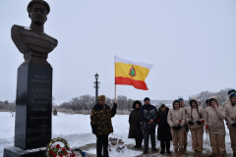

В залах музея В. И. Агапкина в селе Жмурово:

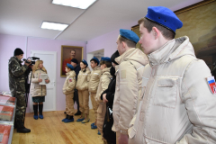

Выступление вокального ансамбля «Михайловские напевы»:

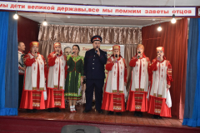

Выступление оркестра народных инструментов Михайловской детской школы искусств им. В. И. Агапкина:

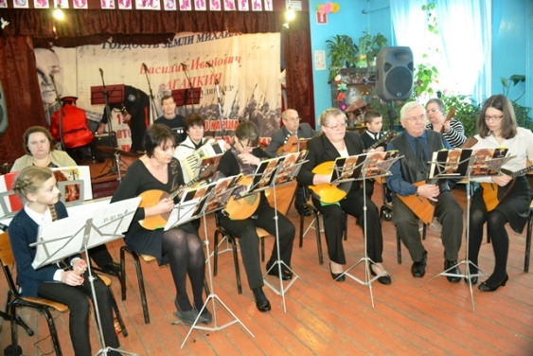

Выступление духового оркестра районного Дома культуры:

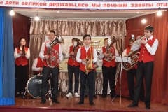

Выступление учащихся Михайловской детской школы искусств имени В. И. Агапкина:

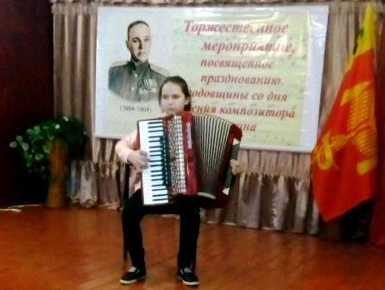 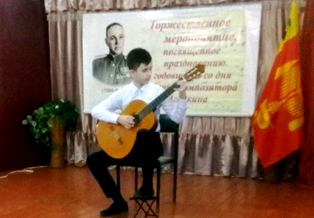

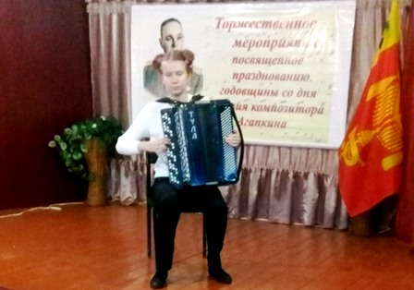 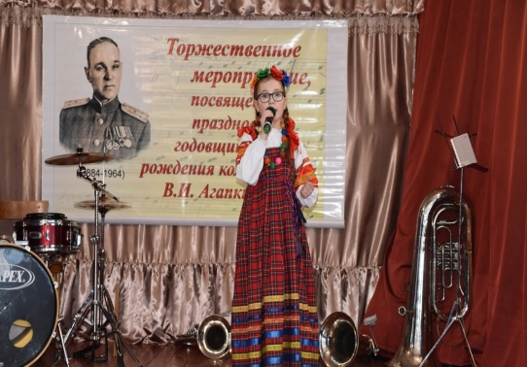

Методические рекомендации.

Одной из форм воспитательной работы в нашей школе являются тематические вечера. Они посвящены знаменательным датам: Дню рождения В. И. Агапкина, освобождению города Михайлова Рязанской области от немецко-фашистских войск, Дню Победы. Наш город – город Воинской доблести. В ночь с 6 на 7 декабря 1941 года Михайлов был освобожден от фашистов. Это сражение вошло в историю как начало контрнаступления советских войск под Москвой.

Подобные мероприятия позволяют приобщить учащихся к культурным ценностям; воспитать общечеловеческие, духовно-нравственные качества личности.

Участвуя в подготовке и проведении такого рода мероприятий, ребята самовыражаются и самоутверждаются.

Ученики моего класса помогали мне в подготовке этого мероприятия.

Любой тематический вечер, какова бы не была степень его театрализации, требует, чтобы в его основе лежала социально важная и близкая аудитории тема. Жители города Михайлова и Михайловского района свято чтут память великого земляка. На малой родине Василия Ивановича Агапкина проходят фестивали духовых оркестров, детская школа искусств носит имя прославленного композитора, учащиеся школы ежегодно выступают с концертами перед сельчанами.

При подготовке этого вечера использовались материалы из местного краеведческого музея, тесно сотрудничали с районной библиотекой имени А. С. Пушкина, также использовали материалы из областной библиотеки города Рязани.

Такого рода мероприятия воспитывают у детей патриотизм, гордость за свою Родину, за свой край. А такой способ подачи материала способствует формированию сценической культуры, воспитания эстетического вкуса и любви к музыке во всех ее проявлениях. В каждый период эпоха имеет свой художественный стиль и свое направление. Для нас, педагогов, важно прививать и воспитывать умение понимать и ценить произведения искусства.

Материал тематического вечера можно применить для ознакомления с творчеством композитора на классном часе, на уроках музыкальной литературы, использовать в творческих проектах. Музыкальные номера можно менять по усмотрению организатора.

Литература.

1. Агапкин В. «Прощание славянки» // Служебно-строевой репертуар военных оркестров ч. I. - М.; Типография военно-дирижёрского факультета Московской государственной консерватории, 1979.

2. Болотин С.В. Энциклопедический биографический словарь музыкантов исполнителей на духовых инструментах – М.: Радуница, 1995.

3. Советская военная музыка - М.: Музыка, 1977.

4. Соколов В.В. Прощание славянки - М.: «Советский композитор», 1987.

5. Тутунов В.И. История военной музыки России - М.: Музыка, 2005.

6. Черток М. Русский военный марш - М.: изд-во «Канон+», РООИ «Реабилитация», 2012.

7. Чумов Л.Е. Агапкин Василий Иванович. Очерки о трубе и трубачах – М.: Московская консерватория, 2004.

Материалы «Интернета»:

8. Интернет-энциклопедия «Википедия» (ru.wikipedia.org).